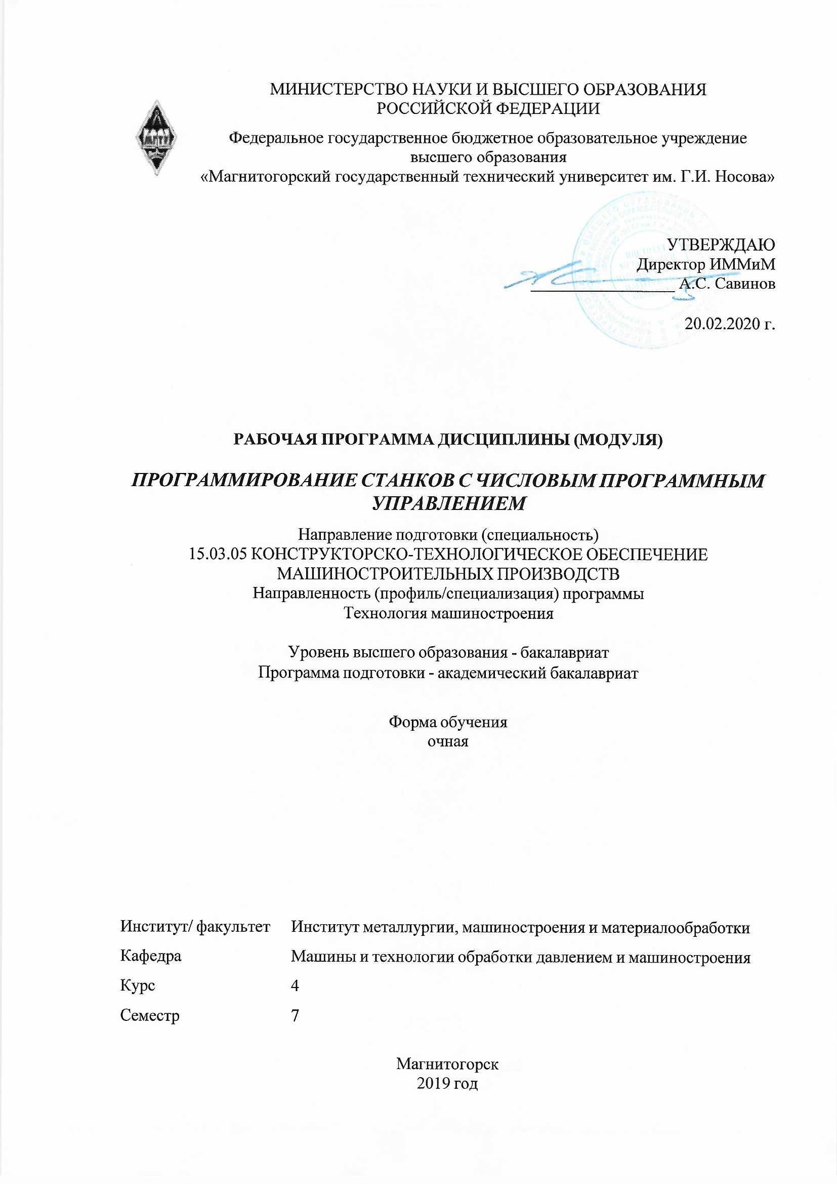 | МИНИСТЕРСТВО НАУКИ И ВЫСШЕГО ОБРАЗОВАНИЯ  РОССИЙСКОЙ ФЕДЕРАЦИИ

Федеральное государственное бюджетное образовательное учреждение
высшего образования
«Магнитогорский государственный технический университет им. Г.И. Носова»
УТВЕРЖДАЮ
Директор ИММиМ
_________________ А.С. Савинов

20.02.2020 г.
РАБОЧАЯ ПРОГРАММА ДИСЦИПЛИНЫ (МОДУЛЯ)
ПРОГРАММИРОВАНИЕ СТАНКОВ С ЧИСЛОВЫМ ПРОГРАММНЫМ УПРАВЛЕНИЕМ
Направление подготовки (специальность)
15.03.05 КОНСТРУКТОРСКО-ТЕХНОЛОГИЧЕСКОЕ ОБЕСПЕЧЕНИЕ МАШИНОСТРОИТЕЛЬНЫХ ПРОИЗВОДСТВ
Направленность (профиль/специализация) программы
Технология машиностроения
Уровень высшего образования - бакалавриат
Программа подготовки - академический бакалавриат
Форма обучения
очная
Институт/ факультет |  | Институт металлургии, машиностроения и материалообработки
Кафедра |  | Машины и технологии обработки давлением и машиностроения
Курс |  | 4
Семестр |  | 7
Магнитогорск
2019 год


Рабочая программа составлена на основе ФГОС ВО по направлению подготовки 15.03.05 Конструкторско-технологическое обеспечение машиностроительных производств (уровень бакалавриата) (приказ Минобрнауки России от 11.08.2016 г. № 1000)
Рабочая программа рассмотрена и одобрена на заседании кафедры Машины и технологии обработки давлением и машиностроения
18.02.2020, протокол № 6
Зав. кафедрой _________________ С.И. Платов
Рабочая программа одобрена методической комиссией ИММиМ
20.02.2020 г. протокол № 5
Председатель _________________ А.С. Савинов
Рабочая программа составлена:
доцент кафедры МиТОДиМ, канд. техн. наук _______________________С.А.Кургузов
Рецензент:
профессор кафедры Механики, д-р техн. наук _________________________О.С.Железков

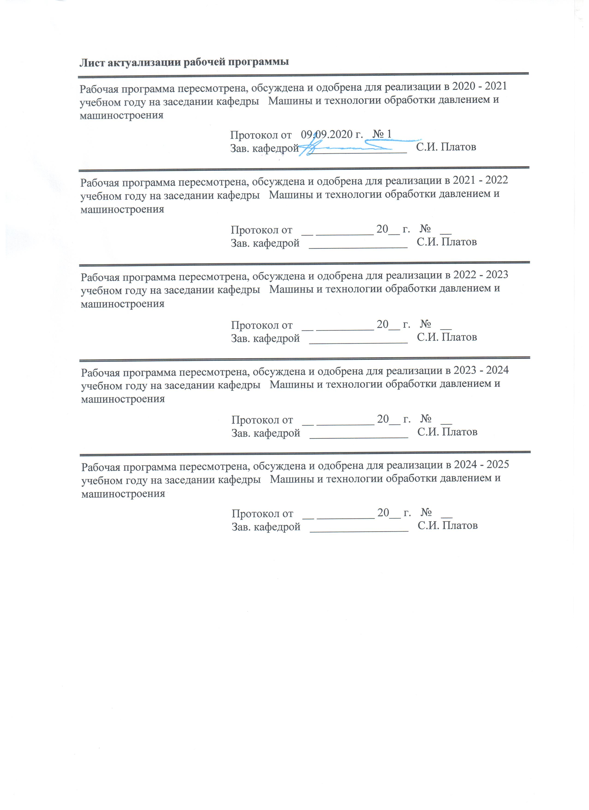
Лист актуализации рабочей программы
Рабочая программа пересмотрена, обсуждена и одобрена для реализации в 2020 - 2021 учебном году на заседании кафедры Машины и технологии обработки давлением и машиностроения
Протокол от __ __________ 20__ г. № __
Зав. кафедрой _________________ С.И. Платов
Рабочая программа пересмотрена, обсуждена и одобрена для реализации в 2021 - 2022 учебном году на заседании кафедры Машины и технологии обработки давлением и машиностроения
Протокол от __ __________ 20__ г. № __
Зав. кафедрой _________________ С.И. Платов
Рабочая программа пересмотрена, обсуждена и одобрена для реализации в 2022 - 2023 учебном году на заседании кафедры Машины и технологии обработки давлением и машиностроения
Протокол от __ __________ 20__ г. № __
Зав. кафедрой _________________ С.И. Платов
Рабочая программа пересмотрена, обсуждена и одобрена для реализации в 2023 - 2024 учебном году на заседании кафедры Машины и технологии обработки давлением и машиностроения
Протокол от __ __________ 20__ г. № __
Зав. кафедрой _________________ С.И. Платов

1 Цели освоения дисциплины (модуля)
Целями освоения дисциплины «Программирование станков с ЧПУ»: формирование знаний о станках с ЧПУ, системах ЧПУ, гибких производственных системах, основах про-граммирования, получение навыков при проектировании современных технологических процессов с применением станков с ЧПУ и роботизированных производств.
2 Место дисциплины (модуля) в структуре образовательной программы
Дисциплина Программирование станков с числовым программным управлением входит в вариативную часть учебного плана образовательной программы.
Для изучения дисциплины необходимы знания (умения, владения), сформированные в результате изучения дисциплин/ практик:
Математическое моделирование процессов в машиностроении
Оборудование машиностроительных производств
Современные инструментальные материалы
Детали машин
Физико-химическая размерная обработка материалов
Обработка деталей высококонцентрированными потоками энергии
Оборудование для производства металлоконструкций
Оборудование и технология сварочного производства
Оборудование и технология восстановления деталей машин
Основы технологии машиностроения
Процессы и операции формообразования
Введение в направление
Основы компьютерных технологий
Машиностроительные материалы
Физика
Теория обработки металлов давлением
Информатика
Учебная - практика по получению первичных профессиональных умений и навыков, в том числе первичных умений и навыков научно-исследовательской деятельности
Знания (умения, владения), полученные при изучении данной дисциплины будут необходимы для изучения дисциплин/практик:
Подготовка к защите и защита выпускной квалификационной работы
Подготовка к сдаче и сдача государственного экзамена
Проектирование сборочных цехов
Проектирование механических цехов
Производственная – преддипломная практика
3 Компетенции обучающегося, формируемые в результате освоения
дисциплины (модуля) и планируемые результаты обучения
В результате освоения дисциплины (модуля) «Программирование станков с числовым программным управлением» обучающийся должен обладать следующими компетенциями:
Структурный  элемент  компетенции | Планируемые результаты обучения
ОПК-5 способностью участвовать в разработке технической документации, связанной с профессиональной деятельностью
Знать | Системы ЧПУ, основы программирования токарных, фрезерных станков с ЧПУ
Уметь | Разрабатывать технологию изготовления и программы управления деталей на токарных и фрезерных станках с ЧПУ
Владеть | Навыками разработки технологии изготовления деталей на станках с ЧПУ и программ управления для изготовления деталей на токарных и фрезерных станках с ЧПУ
ПК-4 способностью участвовать в разработке проектов изделий машиностроения, средств технологического оснащения, автоматизации и диагностики машиностроительных производств, технологических процессов их изготовления и модернизации с учетом технологических, эксплуатационных, эстетических, экономических, управленческих параметров и использованием современных информационных технологий и вычислительной техники, а также выбирать эти средства и проводить диагностику объектов машиностроительных производств с применением необходимых методов и средств анализа
Знать | Особенности технологии обработки на станках с ЧПУ
Уметь | Разрабатывать технологии и программы управления обработкой на станках с ЧПУ
Владеть | Навыками разработки технологии и программного обеспечения обработки на станках с ЧПУ
ПК-16 способностью осваивать на практике и совершенствовать технологии, системы и средства машиностроительных производств, участвовать в разработке и внедрении оптимальных технологий изготовления машиностроительных изделий, выполнять мероприятия по выбору и эффективному использованию материалов, оборудования, инструментов, технологической оснастки, средств диагностики, автоматизации, алгоритмов и программ выбора и расчетов параметров технологических процессов для их реализации
Знать | технологии, системы и средства машиностроительных производств
Уметь | осваивать на практике и совершенствовать технологии, системы и средства машиностроительных производств
Владеть | Навыками совершенствования технологии, системы и средства машиностроиводств

 | 4. Структура, объём и содержание дисциплины (модуля)
Общая трудоемкость дисциплины составляет 3 зачетных единиц 108 акад. часов, в том числе:
– контактная работа – 55 акад. часов:
– аудиторная – 54 акад. часов;
– внеаудиторная – 1 акад. часов
– самостоятельная работа – 53 акад. часов;

Форма аттестации - зачет
Раздел/ тема  дисциплины |  | Семестр | Аудиторная  контактная работа  (в акад. часах) |  |  | Самостоятельная работа студента | Вид самостоятельной  работы | Форма текущего контроля успеваемости и  промежуточной аттестации | Код компетенции
 |  |  | Лек. | лаб.  зан. | практ. зан.
1. История развития систем числового программного управления.
1.1 2.История развития систем числового  программного управления. |  | 7 | 2 | 4/4И |  | 3 | Выполнение лабораторных работ (решение задач, письменных работ и т.п.), предусмотренны х рабочей программой дисциплины. | Устный опрос (собеседование) | ОПК-5, ПК-4, ПК-16
Итого по разделу |  |  | 2 | 4/4И |  | 3
2. Программирование токарных и фрезерных станков с ЧПУ
2.1 6.Предмет дисциплины «Программиро-  вание станков с ЧПУ». |  | 7 | 14 | 28/6И |  | 40 | Подготовка  К лабораторному занятию. | Контрольная  работа | ОПК-5, ПК-4, ПК-16
Итого по разделу |  |  | 14 | 28/6И |  | 40
3. Инновационные технологии в развитии конструкции станков с ЧПУ.
3.1 9. Инновационные технологии в разви-  тии конструкции станков с ЧПУ. |  | 7 | 2 | 4/4И |  | 10 | Выполнение лабораторных работ (решение задач, письменных работ и т.п.), предусмотренны х рабочей программой дисциплины. | Контрольная  работа | ОПК-5, ПК-4, ПК-16
Итого по разделу |  |  | 2 | 4/4И |  | 10
Итого за семестр |  |  | 18 | 36/14И |  | 53 |  | зачёт
Итого по дисциплине |  |  | 18 | 36/14И |  | 53 |  | зачет | ОПК-5,ПК- 4,ПК-16

5 Образовательные технологии
В ходе реализации видов учебной работы в качестве образовательных технологий в преподавании данной дисциплины используются:
Традиционные формы обучения:
- обзорные лекции для ознакомления с применением гибких производственных систем, реализуемых на базе станков с числовым программным управлением, промышленных роботов и ЭВМ, улучшения качества выпускаемой продукции и повышения производительности металлообработки;
- информационные - для ознакомления со стандартами, справочной и периодической литературой;
- проблемная - для формирования знаний о системах управляющих программ для станков с ЧПУ, конструкциях современных станков с ЧПУ и многоцелевых станков и эффективности применения гибких производственных систем и технологических комплексов.
Активные и интерактивные формы обучения:
- вариативный опрос;
6 Учебно-методическое обеспечение самостоятельной работы обучающихся
Представлено в приложении 1.
7 Оценочные средства для проведения промежуточной аттестации
Представлены в приложении 2.
8 Учебно-методическое и информационное обеспечение дисциплины (модуля)
а) Основная литература:
1. Зубарев, Ю.М. Введение в инженерную деятельность. Машиностроение : учебное пособие / Ю.М. Зубарев. — 2-е изд., стер. — Санкт-Петербург : Лань, 2018. — 232 с. — ISBN 978-5-8114-2694-2. — Текст : электронный // Электронно-библиотечная система «Лань» : [сайт]. — URL: https://e.lanbook.com/book/104944 (дата обращения: 12.11.2019). — Режим доступа: для авториз. пользователей.

2.Балла, О. М. Обработка деталей на станках с ЧПУ. Оборудование. Оснастка. Технология : учебное пособие / О. М. Балла. — 4-е изд., стер. — Санкт-Петербург : Лань, 2019. — 368 с. — ISBN 978-5-8114-4640-7. — Текст : электронный // Лань : электронно-библиотечная система. — URL: https://e.lanbook.com/book/123474 (дата обращения: 18.09.2020). — Режим доступа: для авториз. пользователей.
б) Дополнительная литература:
1. Звонцов, И. Ф. Разработка управляющих программ для оборудования с ЧПУ : учебное пособие / И. Ф. Звонцов, К. М. Иванов, П. П. Серебреницкий. — 2-е изд., стер. — Санкт-Петербург : Лань, 2018. — 588 с. — ISBN 978-5-8114-2123-7. — Текст : электронный // Лань : электронно-библиотечная система. — URL: https://e.lanbook.com/book/107059 (дата обращения: 18.09.2020). — Режим доступа: для авториз. пользователей.

2 Сурина, Е. С. Разработка управляющих программ для системы ЧПУ : учебное
пособие / Е. С. Сурина. — 2-е изд., стер. — Санкт-Петербург : Лань, 2019. — 268 с. — ISBN 978-5-8114-4696-4. — Текст : электронный // Лань : электронно-библиотечная система. — URL: https://e.lanbook.com/book/124584 (дата обращения: 18.09.2020). — Режим доступа: для авториз. пользователей.

в) Методические указания:
Залетов Ю.Д. Программирование станков с ЧПУ. Методические указания для выполнения лабораторных работ. Магнитогорский гос. технический ун-т им. Г. И. Носова. - Магнитогорск: МГТУ им. Г. И. Носова, 2015.- 43 с.
г) Программное обеспечение и Интернет-ресурсы:
Программное обеспечение
 | Наименование ПО | № договора | Срок действия лицензии
 | MS Windows 7 Professional(для классов) | Д-1227-18 от 08.10.2018 | 11.10.2021
 | MS Office 2007 Professional | № 135 от 17.09.2007 | бессрочно
 | 7Zip | свободно распространяемое ПО | бессрочно
 | FAR Manager | свободно распространяемое ПО | бессрочно
Профессиональные базы данных и информационные справочные системы
 | Название курса |  | Ссылка
 | Электронная база периодических изданий East View Information Services, ООО «ИВИС» |  | https://dlib.eastview.com/
9 Материально-техническое обеспечение дисциплины (модуля)
Материально-техническое обеспечение дисциплины включает:
Учебные аудитории для проведения занятий лекционного типа: Комплекс тестовых заданий для проведения промежуточных и рубежных контролей.
Учебная аудитория для проведения лабораторных работ: лабораторный корпус с лабораторией сварки и лабораторией резания:
1. Металлорежущие станки с ЧПУ
2. Режущие и измерительные инструменты.
Лаборатория компьютерного моделирования
Учебные настольные станки:
токарный НТС1
фрезерный JMDX1 с компьютерным управлением.
кафедры МиТОДиМ ный JMDX1 с компьютерным управлением.
Учебные аудитории для проведения индивидуальных консультаций, текущего контроля и промежуточной аттестации: Доска.
Помещение для хранения и профилактического обслуживания учебного оборудования: Стеллажи, инструменты для ремонта лабораторного оборудования.

Приложение 1
Учебно-методическое обеспечение самостоятельной работы обучающихся

Перечень вопросов:
- История появления и развития систем числового программного управления
- Основные этапы развития конструкции станков с ЧПУ
- Комплексная автоматизация машиностроительного производства на базе станков с
ЧПУ
- Гибкие автоматизированные производства
- Инновационные технологии в развитие станков с ЧПУ
- Классификация систем программного управления станков
- Аналоговые системы управления и программоносители( кодеры, кулачки, упоры)
- Системы числового программного управленияие понятия о кулачковом командаппарате, штекерной панели и программи-руемом контролере
- Определения и основные понятия систем программного управления системорежу-щими станками
- Классификация систем числового программного управления (ЧПУ)
- Развитие аппаратных средств ЧПУ
- Структурная схема систем ЧПУ
- Преобразователи информации-шифраторы и дешифраторы
- Устройства ввода информации с перфоленты
- Датчики обратной связи
- Интерполяторы для системной и круговой интерполяции
- Привод главного движения: асинхронный двигатель с автоматической коробкой передач, скоростной асинхронный двигатель , двигатель постоянного тока
- Следящий привод подач. Принципиальная схема привода
- Позиционные системы ЧПУ. Разновидности позиционных устройств
- Контурные системы ЧПУ. Контурные импульсно-шаговые устройства ЧПУ
- Контурные импульсно-следящие устройства ЧПУ
- Контурные системы ЧПУ для станков различных групп
- Этапы подготовки управляющей программы для станков ЧПУ
- Исходная документация для подготовки управляющей программы
- Расчёт управляющей программы. Системы координат. Опорные точки
- Кодирование и запись управляющей программы
- Структура и формат УП (номер кадра, подготовительные и вспомогательные функ-ции, размерные перемещения, функции скорости, подачи инструмента)
- Программирование скорости резанья , подачи инструмента. Пример записи про-граммы, контроль и редактирование
- Программирование обработки детали на токарных станках
- Конструктивные особенности станков с ЧПУ. Направляющие. Шпиндельные узлы. Автоматические коробки скоростей. Винт-гайка качения. Устройства автоматической смены инструмента.
- Многооперационные станки с ЧПУ. Общие сведенья и инструментальные магази-
ны
- Столы- спутники и их назначение
- Агрегатные станки с ЧПУ
- Основные понятия и классификация промышленных роботов(ПР), структура и ме-ханизм ПР
- Системы управления ПР, привод и грузоподъёмность ПР
- Конструкции промышленных роботов
- Программирование промышленных роботов
- Конструкция и программирование напольного робота ПР типа М20П.40.01
- Технологические возможности ПР
- Эффективность применения РТК
- Задачи интенсификации машиностроения с учётом использования РПС
- Основные понятия, структура и свойства ГПС
- Требования , предъявляемые к ГПС
- Гибкий производственный модуль (ГПМ) как основа ГПС
- Оборудование в ГПМ. Компоновка в ГПМ оборудования
- Требования к оборудованию, приспособлениям и инструментам в ГПМ
- Транспортные средства ГПС
- Системы управления ГПС
- Организационно-экономические принципы рационального применения станков с ЧПУ

Практическое задание: написать программу для изготовления детали
вариант | Геометрч. фигура | Размер, мм | Диаметр заготовки, мм
 | шар | 28 | 30
 |  | 26 | 30
 |  | 24 | 30
 |  | 22 | 30
 |  | 20 | 30
 |  | 18 | 30
 |  | 16 | 30
 |  | 14 | 30
 |  | 12 | 30
 |  | 10 | 30

Пример выполнения:
деталь- пешка
N10 M03 S1000
;N20 M06 T1
N30 G00 Z55. X15.
N40 G01 X14. F100
N50 G01 Z0.
N60 G00 Z55.
N70 G01 X12.
N80 G01 Z11.
N90 G00 Z55.
N100 G01 X10.
N110 G01 Z13.
N120 G00 Z37.
N130 G01 X7.
N140 G01 Z15.
N150 G00 X10.
N160 G00 Z54.
N170 G01 X0.
N173 G00 X8.
N175 G01 Z52.
N176 G00 X9.
N177 G01 Z45.
N180 G02 X0. Z54. R9.
N182 G00 X9.
N184 G01 Z43.
N186 G03 Z35. X4. R9.
N190 G01 X7. Z14.
N200 G00 X15.
N210 G00 Z9.
N220 G01 X7. Z14.
N230 G00 X15.
N240 G00 Z6.
N250 G01 X13.
N252 G00 X15.
N254 G00 Z0.
N256 G01 X0.
N260 G00 X15.
N270 G00 X35. Z85.
N280 M05
N290 M02

Приложение 2

Оценочные средства для проведения промежуточной аттестации
а) Планируемые результаты обучения и оценочные средства для проведения промежуточной аттестации:
Структурный элемент  компетенции | Планируемые  результаты обучения | Оценочные средства
ОПК-5: способностью участвовать в разработке технической документации, связанной с профессиональной деятельностью
Знать | Особенности управления роботизированного производства  Системы роботизированного производства, основы программирования | - Преобразование данных САПР.  - Передача файлов на сттанок и их обработка.  - Подготовка трехмерных моделей.  - Прямое разбиение модели САПР.
Уметь | - разрабатывать технологию изготовления деталей в условиях роботизированного производств  - назначать режимы обработки  - применять достижения в процессе программирования; | - разработать технологию изготовления заданной детали с применением гибкого производственного модуля;  - разработать технологию изготовления заданной детали в условиях роботизированного производства
Владеть | - информацией о перспективах технологий роботизированного производства  - навыками разработки технологии технологий в условиях роботизированного производства | Оформить технологический процесс изготовления детали с применением гибкого производственного модуля  Оформить технологический процесс изготовления детали с применением обрабатывающего центра с ЧПУ
ПК-4: способностью участвовать в разработке проектов изделий машиностроения, средств технологического оснащения, автоматизации и диагностики машиностроительных производств, технологических процессов их изготовления и модернизации с учетом технологических, эксплуатационных, эстетических, экономических, управленческих параметров и использованием современных информационных технологий и вычислительной техники, а также выбирать эти средства и проводить диагностику объектов машиностроительных производств с применением необходимых методов и средств анализа
Знать | - основные понятия при разработке технологий роботизированного производства  - организовывать свой труд на научной основе | - Подготовка трехмерных моделей. Проблемы STL/AMF файлов.  - Задачи расчета каждого профиля сечения. Прямое разбиение модели САПР.
Уметь | - самостоятельно оценивать результаты деятельности в программировании оборудования с ЧПУ | Определить оптимальность технологии изготовления детали с помощью гибкого производственного модуля  Определить оптимальность технологии изготовления детали с применением обрабатывающего центра с ЧПУ
Владеть | - информацией о перспективах технологии роботизированного производства;  - навыками самостоятельной работы в сфере проведения технологических исследований | Выбором технологического приспособления на фрезерном станке с ЧПУ  Модернизацией технологической оснастки для изготовления детали на обрабатывающем центре
ПК-16: способностью осваивать на практике и совершенствовать технологии, системы и средства машиностроительных производств, участвовать в разработке и внедрении оптимальных технологий изготовления машиностроительных изделий, выполнять мероприятия по выбору и эффективному использованию материалов, оборудования, инструментов, технологической оснастки, средств диагностики, автоматизации, алгоритмов и программ выбора и расчетов параметров технологических процессов для их реализации
Знать | - современные методы исследования процессов и технологий | - Подготовка трехмерных моделей. Проблемы STL/AMF файлов.  - Задачи расчета каждого профиля сечения. Прямое разбиение модели САПР.
Уметь | - совершенствовать и оформлять результаты выполненной работы | -Совершенствовать технологию изготовления детали с применением промышленного робота с ЧПУ  -Оптимизировать технологию изготовления детали с применением токарно-фрезерного обрабатывающего центр с ЧПУ
Владеть | - навыками оценки программы управления станком с ЧПУ  - навыками оформления программы управления | Оформить программу управления промышленным роботом с ЧПУ  Оценить оптимальность программы управления промышленным роботом с ЧПУ

б) Оценочные средства для проведения промежуточной аттестации
Порядок проведения промежуточной аттестации, показатели и критерии оценивания:
– на оценку «зачтено» – студент должен показать хороший уровень знаний основных закономерностей, действующих в процессе изготовления машиностроительной продукции, анализировать причины появления погрешностей и брака в механической обработке и сборке и предлагать варианты решения данных проблем;
– на оценку «не зачтено» – студент не может показать знания основных закономерностей, действующих в процессе изготовления машиностроительной продукции, не может показать интеллектуальные навыки решения простых задач.

